Nombre del alumno __________________________ Fecha _______________

Grupos de palabras

MATERIALES


Un lápiz y un objeto pequeño para pasarse de uno a otro, como una pelota o calcetines enrollados.

HAGAMOS ESTO

Juguemos con categorías.

- Colóquese frente a su hijo con espacio suficiente para pasarse una pelota o un objeto pequeño de uno a otro.

- Túrnense para nombrar objetos de cada categoría cuando sostienen la pelota o el objeto.

Por ejemplo, si estaban nombrando animales de granja, usted puede decir “caballo” cuando tenga la pelota. Su hijo puede decir “vaca” cuando tenga la pelota.

- Pásense la pelota hasta nombrar cinco elementos de cada grupo de cosas.

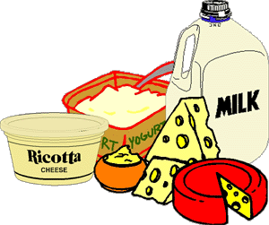


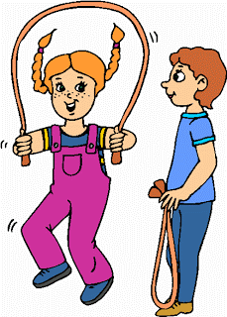

alimentos animales salvajes juegos

- Con su hijo: Escriban dos de las palabras que dijeron para cada categoría.

Alimentos: ______________________ ________________________

Animales salvajes: ______________________ ________________________

Juegos: ______________________ ________________________

- Diga a su hijo: Vamos a leer estas palabras. Señale cada palabra a medida que su hijo la lea.

Use una palabra de cada categoría en una frase.

VAMOS A AVERIGUAR

1. Diga a su hijo: Elige una nueva categoría de cosas que te gusten
(p. ej. autos, colores u otras cosas).

Pásense la pelota de uno a otro para nombrar al menos cinco elementos de la nueva categoría.

Haz un dibujo de un elemento de esta categoría.

2. Diga a su hijo: Escribe una frase sobre el elemento de tu dibujo.

____________________________________________________________________

____________________________________________________________________

3. Diga a su hijo: Lee tu frase, señalando cada palabra.
COMUNICACIÓN ENTRE EL HOGAR Y LA ESCUELA

Estimado padre o madre:

Por favor, cuéntenos sus impresiones sobre el trabajo de su hijo en esta actividad.
Escriba SÍ o NO en cada oración.
______ 1. Mi hijo entendió la tarea domiciliaria y la pudo completar.
______ 2. Mi hijo y yo disfrutamos esta actividad.
______ 3. Esta tarea me ayudó a saber lo que mi hijo está aprendiendo en clase.

Comentario _____________________________________________________________________

Firma del padre o la madre _________________________________________________________

Wilshusen, M., Bognar, J., Handy, T., Epstein, J. y Greenfeld, M. (2016). Teachers Involve Parents in Schoolwork (TIPS) Interactive Homework-Literacy K-3. Colorado Series. Baltimore: Centro de Asociaciones Escolares, Familiares y Comunitarias, Universidad Johns Hopkins.

